
成绩：

总 结 报 告

课程名称： Python程序设计
任课教师： 程媛
姓 名： 李嘉明
专 业： 计算机科学与技术
班 级： 计算机15-6
学 号： 1504010612

计算机科学与技术学院

2017 年 12 月 31 日

- 需求分析
随着互联网越来越普及和发展，人们对于信息的获取进一步提高，已经不仅仅再只满足与手动输入关键词去搜索目标信息，而是需要更便捷高效的方式去获得想要的信息，甚至是多角度的、有一定分析价值的数据组合。
这就需要我们用到爬虫技术了，可以根据自己想要的信息类型设计不同的爬虫框架，加上具体细节的实现，就可以方便快速的获得我们想要的信息了。同时，为了防止以后如果需要做数据对比而又再费时间和精力去爬取数据，我们应将每次爬取的数据存入到设计好的相关的数据库中，以备不时之需。
- 系统设计
本次设计的实例爬取豆瓣排名前250电影的信息，包括排名、年代、影评等。结构设计如下：

- 数据爬虫结构
首先，创建multiclimb.py模块，在其中定义一个MovieTop250类（以面向对象的方式编程，方便以后扩充其他类）进行电影信息的爬取，在这里使用了多线程的方式爬取，使得爬取的时间大大缩小（因为总共爬取10个页面，所以多线程的速度比单线程爬取的速度快了大概10倍），之后将爬取完的信息放到douban.txt中待用。

- 数据存储方案
这里采用的数据库是MySQL数据库，创建mysqlstore.py模块，首先建立好数据库连接后，再根据douban.txt中获得的数据类型进行分割，之后创库建表，设定好相应的数据存储格式就可以将数据存入数据库了，最后别忘记要关闭数据库和文件。

- 数据分析方案
本次主要使用了pandas库进行的数据分析，最后使用matplotlib库中的方法进行数据可视化，呈现最终的分析结果的。创建dataprocess.py模块，首先对douban.txt文件中的数据通过切片替换等操作进行数据清洗，去除掉脏数据。之后把数据按照属性分成列，进行列的单独数据分析，以及列与列之间的关联数据分析，最后实现数据关联结果图，完成分析。
- 实现过程
- 多线程的网络爬虫实现

这个过程中所用到的功能库：
urllib2 用于网络爬虫
re、sys 用于文件操作
threading 用于多线程
globalvariety 用于调用自定义的全局变量

整体结构（三部分）：
- 准备好待抓取的网页信息并为所抓取信息设计好正则表达式，如图1所示
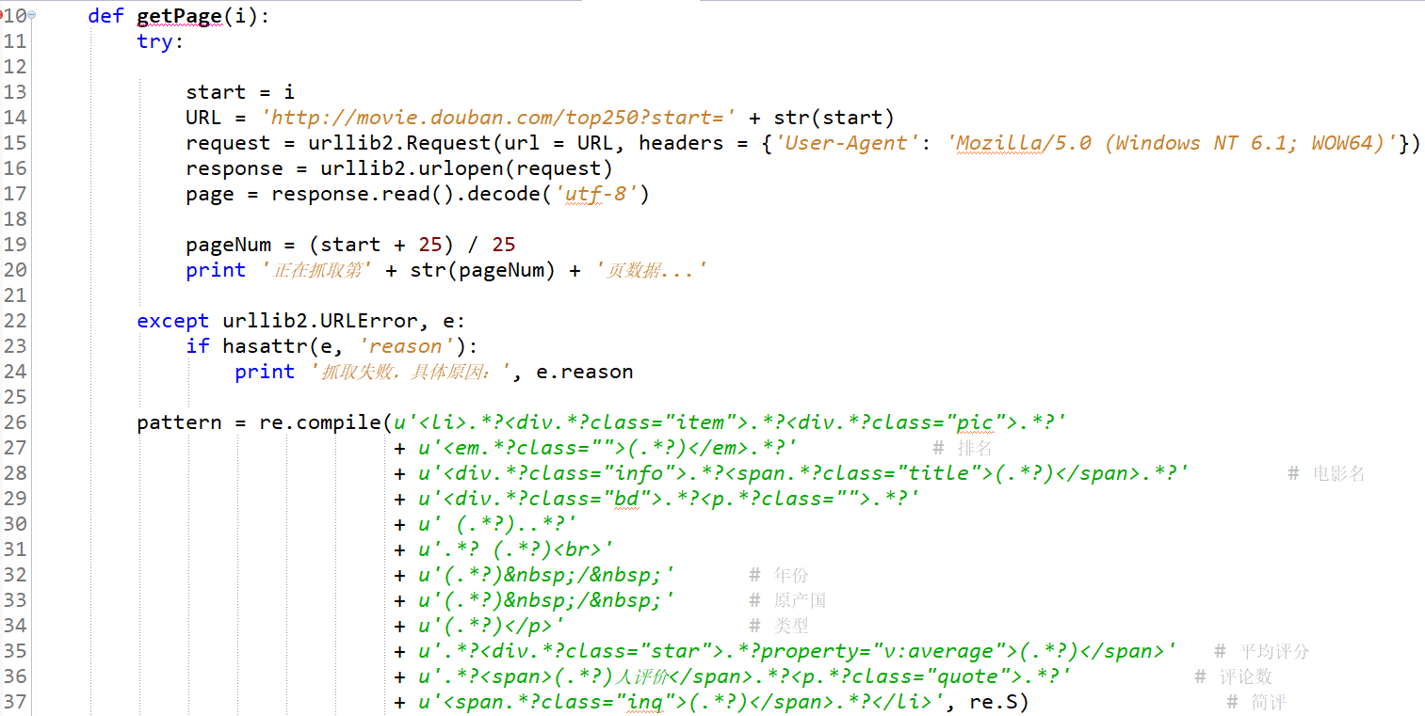
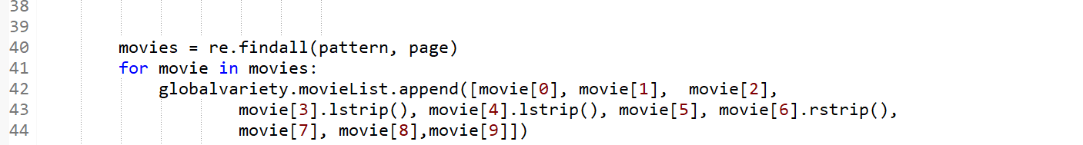
图1
- 准备好多线程队列，导入抓取功能函数，开始爬取信息，如图2所示
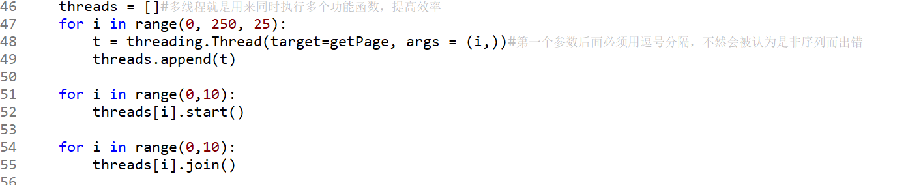

图2

- 使用文件操作，打开准备好的数据存储文件，将抓取的数据按格式写入，如图3所示
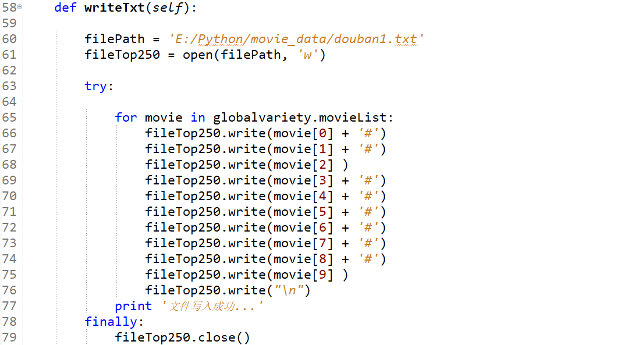
图3
结构流程如图4所示

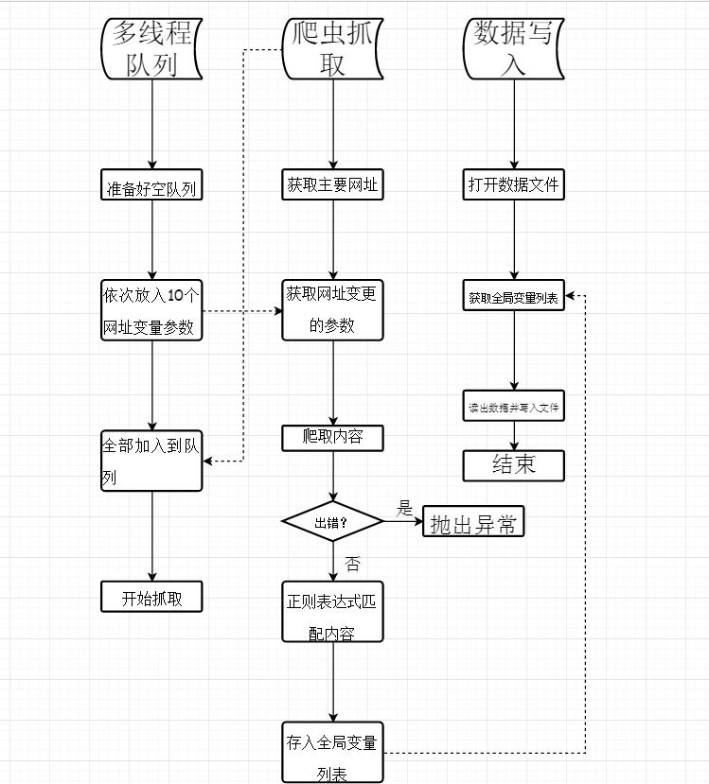

图4
多线程同时抓取的结果，如图5所示
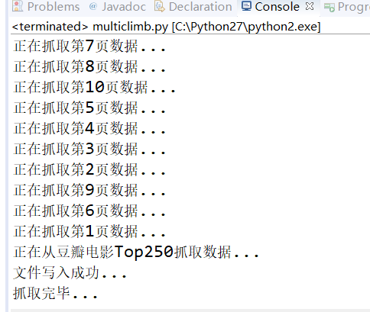

图5

- MySQL数据库的存储实现

这个过程所用的功能库：pymysql 用于连接Python和MySQL的工具

- 首先根据我们的数据库基础信息，在Eclipse里先连接好，如图6所示
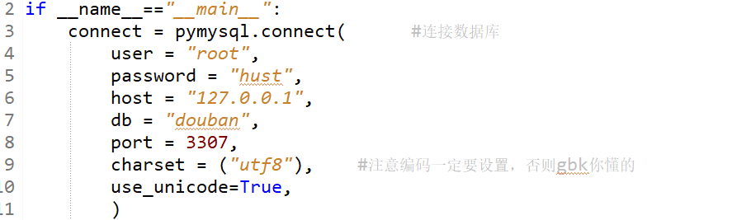

图6
- 之后设定好游标（方便操作），用游标执行MySQL语句开始创库建表。这里我设计的数据库名是douban，表名是doubantop，根据所抓取的信息表的结构是num,name,direcotr_actor,year,nation,type,score,people,remark，如图7所示
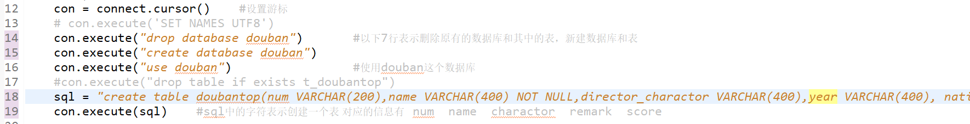
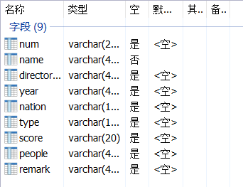
图7
- 打开之前保存数据的douban.txt文件，按行读取数据，将每行数据按#分割后存入数据库，如图8所示
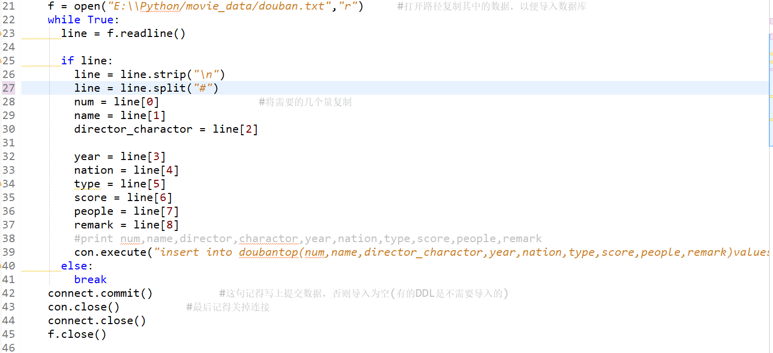
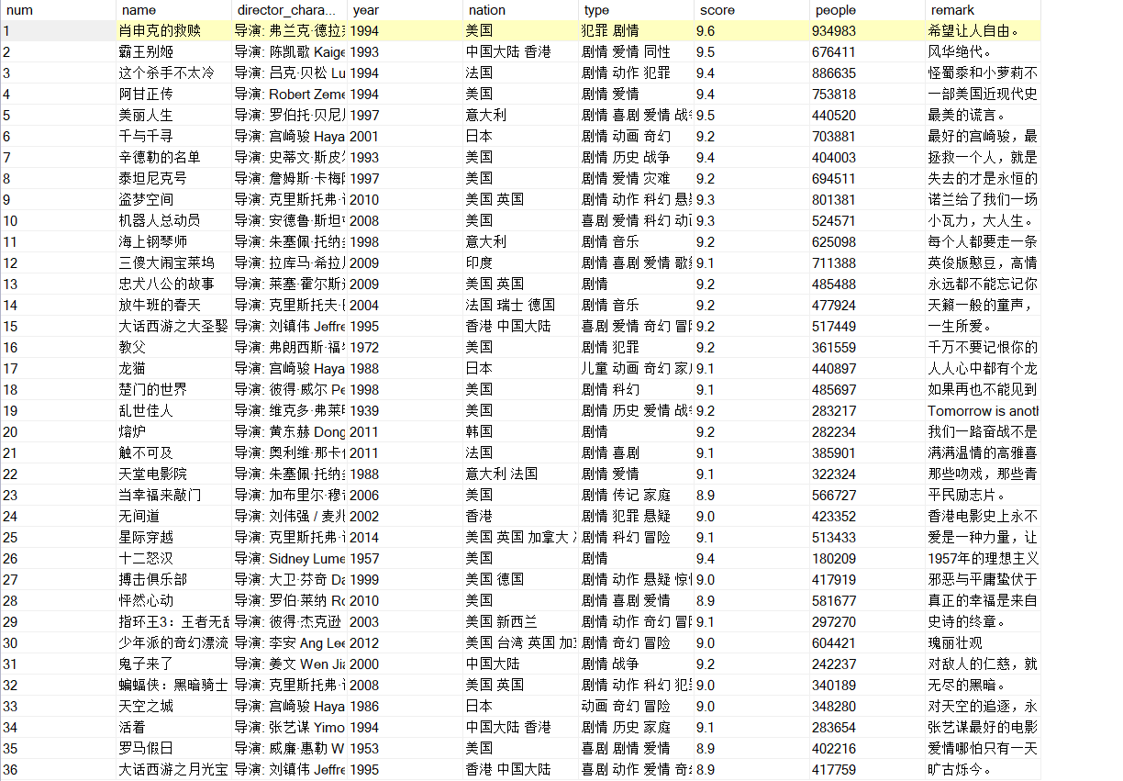
图8
- 多角度分析数据
这里使用的功能库
pandas 进行数据分析
matplotlib 实现分析结果可视化

1） 先引入并查看一下数据完整性
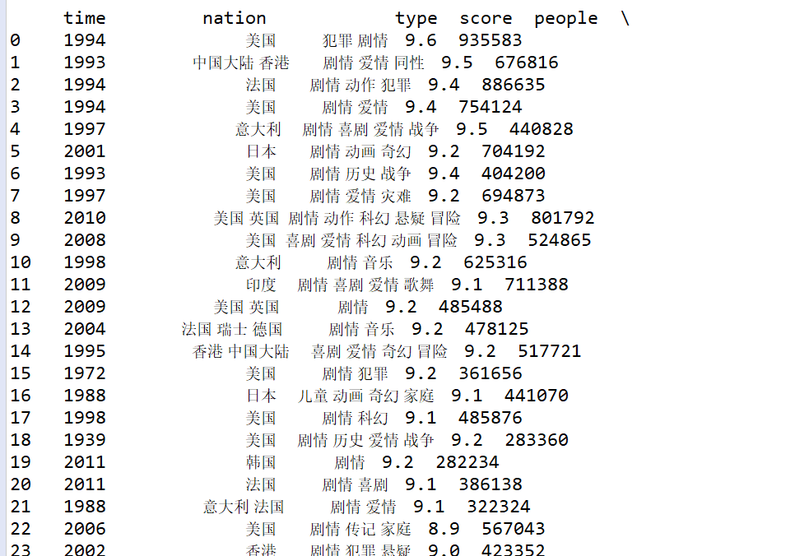
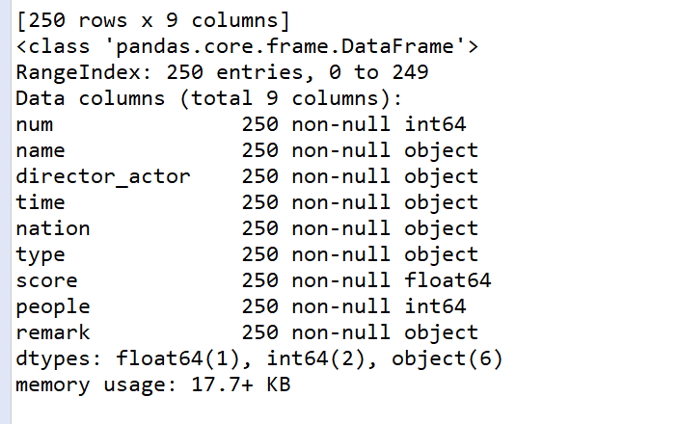
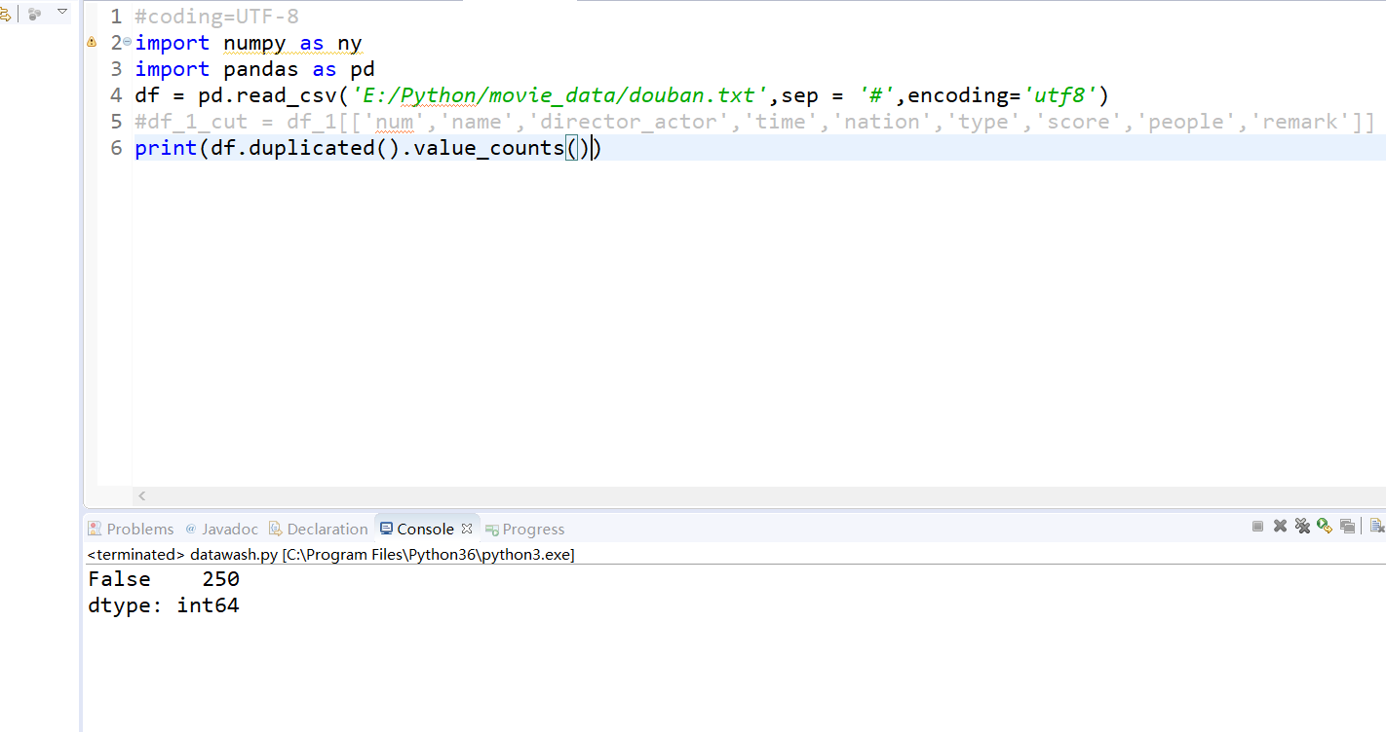
图9
得出结论，数据完整
- 因为源数据中有一些脏数据，所以先进行一下数据清洗
清洗前如图10-1
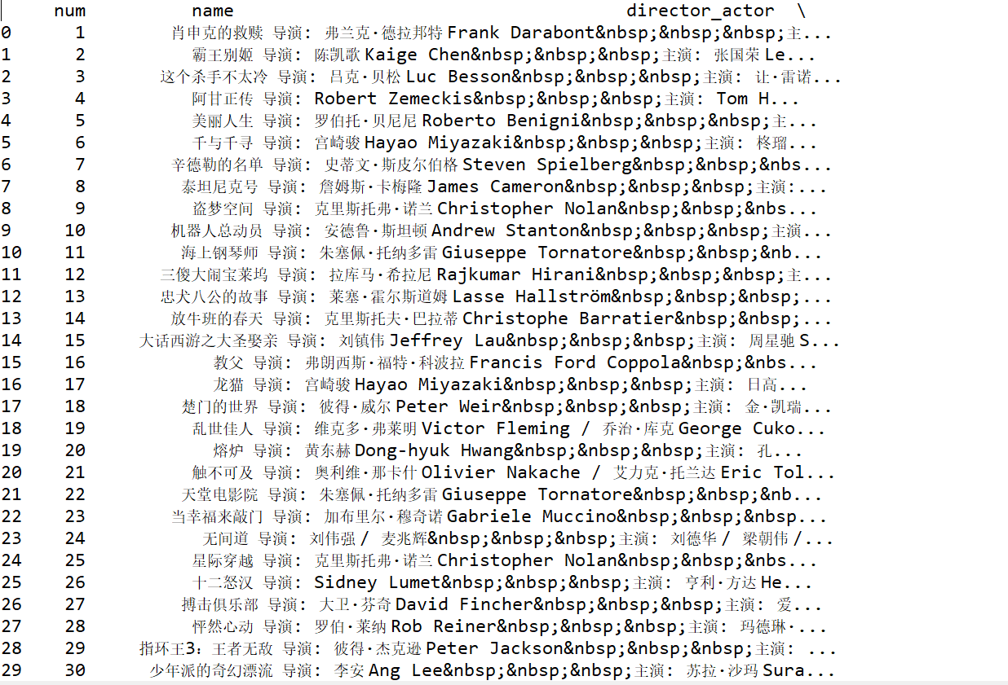
图10-1
清洗后如图10-2所示
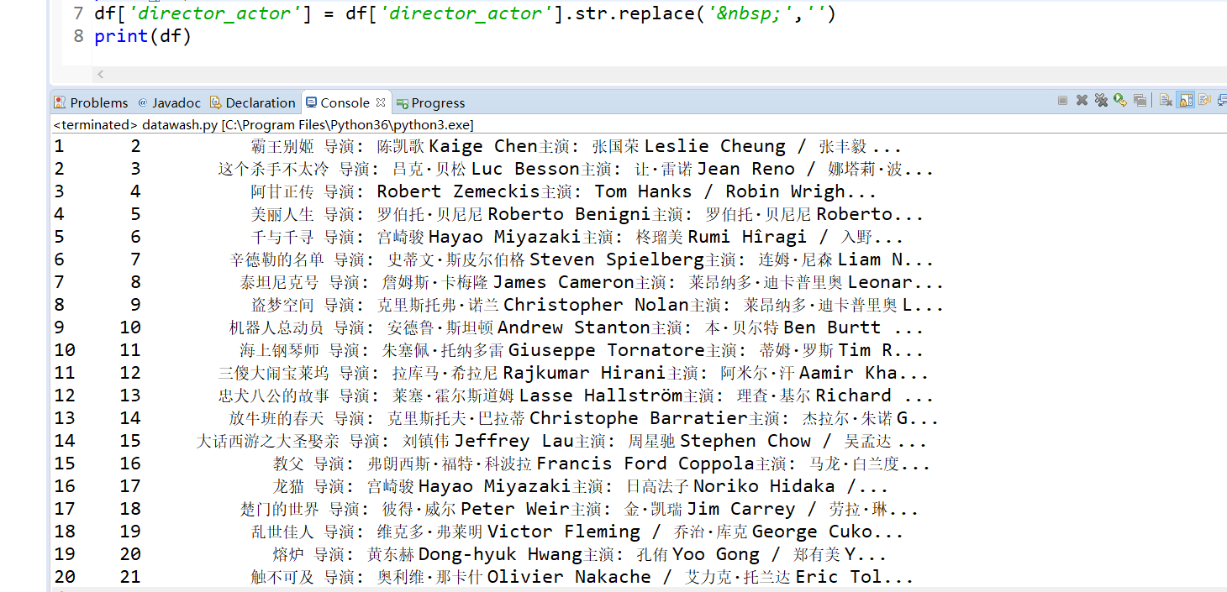

图10-2
- 影片上映地区统计
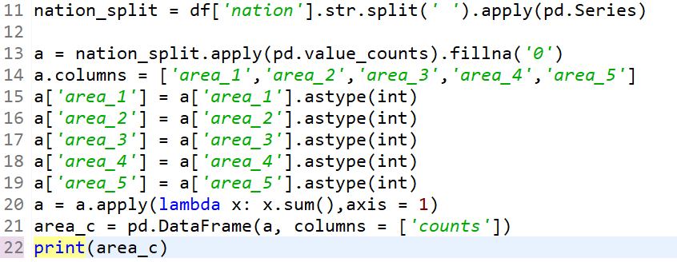
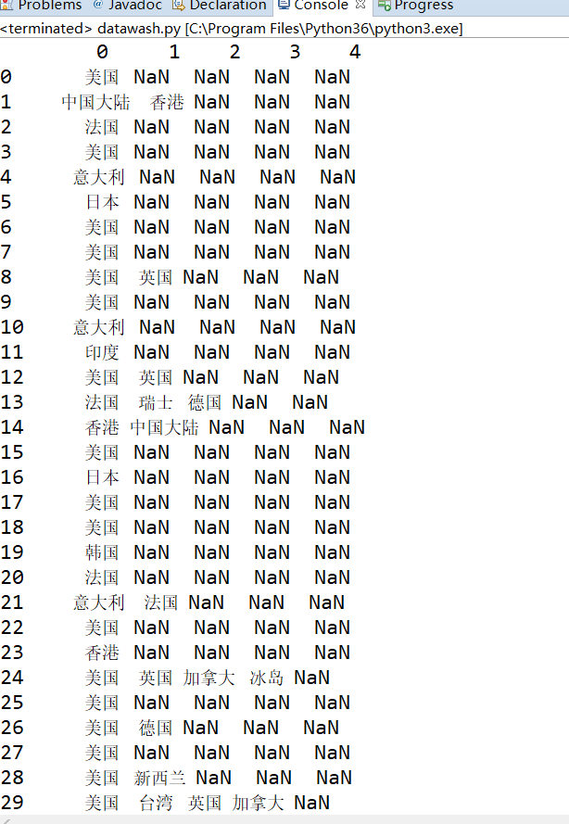
图11-1
整理后如图11-2所示
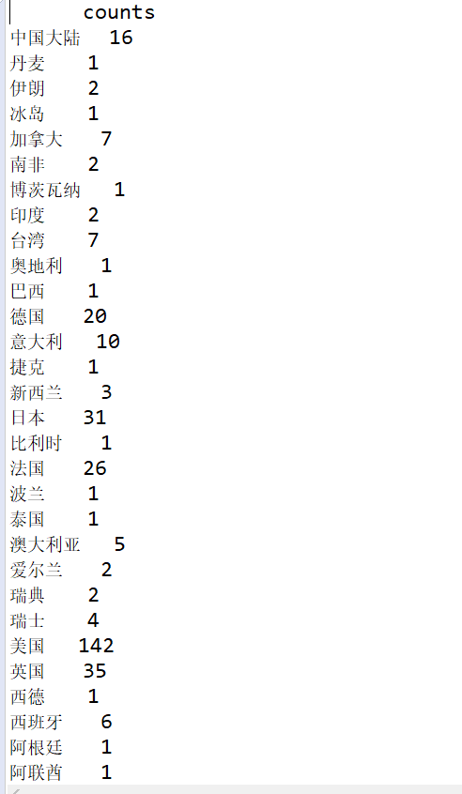
图11-2

4）影片类型统计
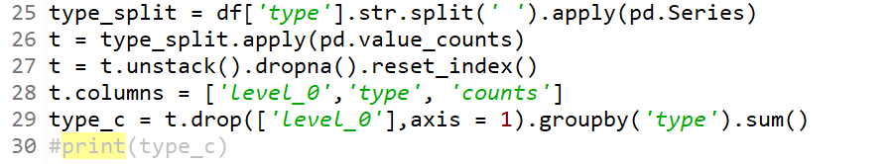

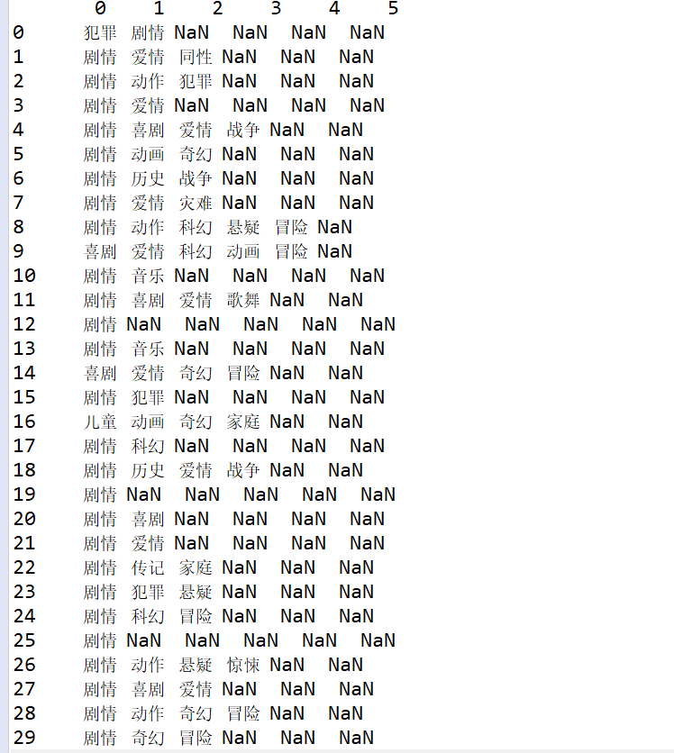

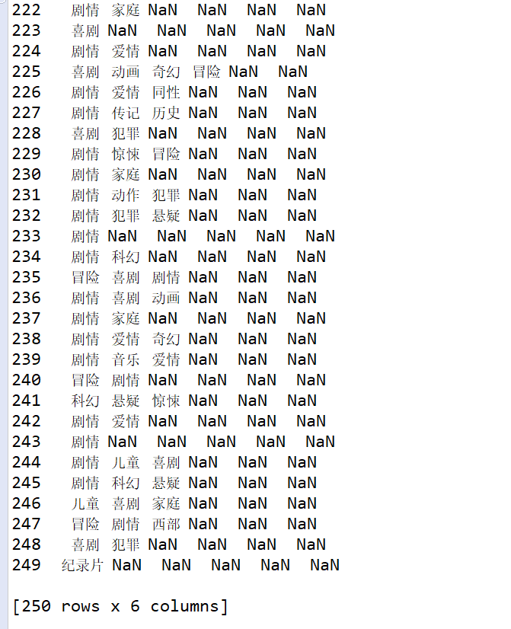
图12-1
整理后如图12-2所示
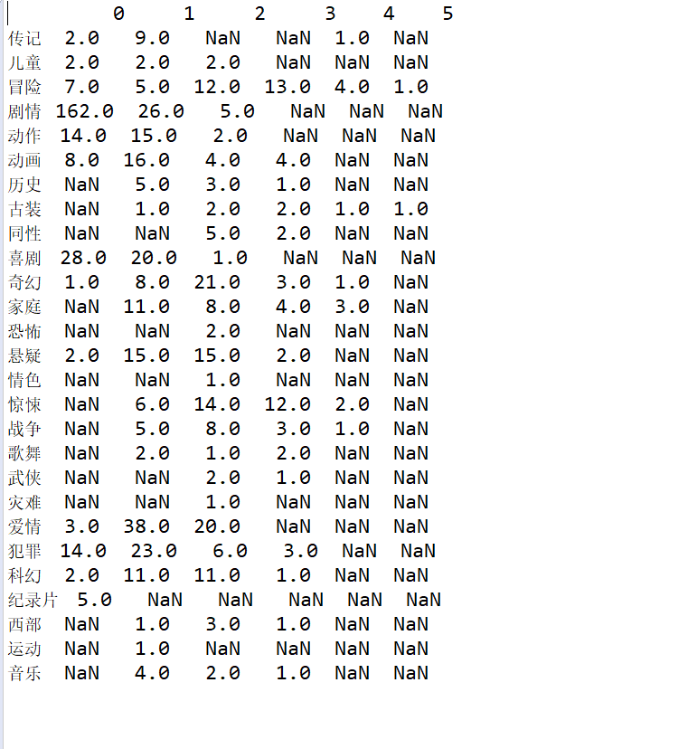
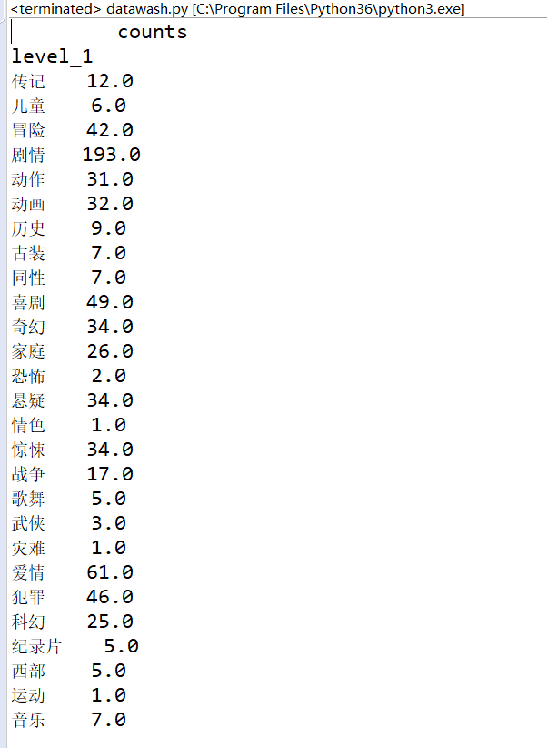
图12-2
- 上榜导演统计
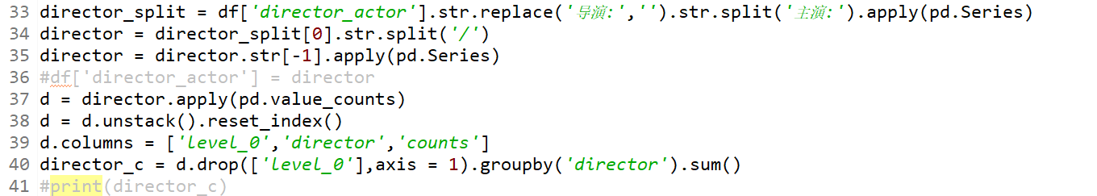
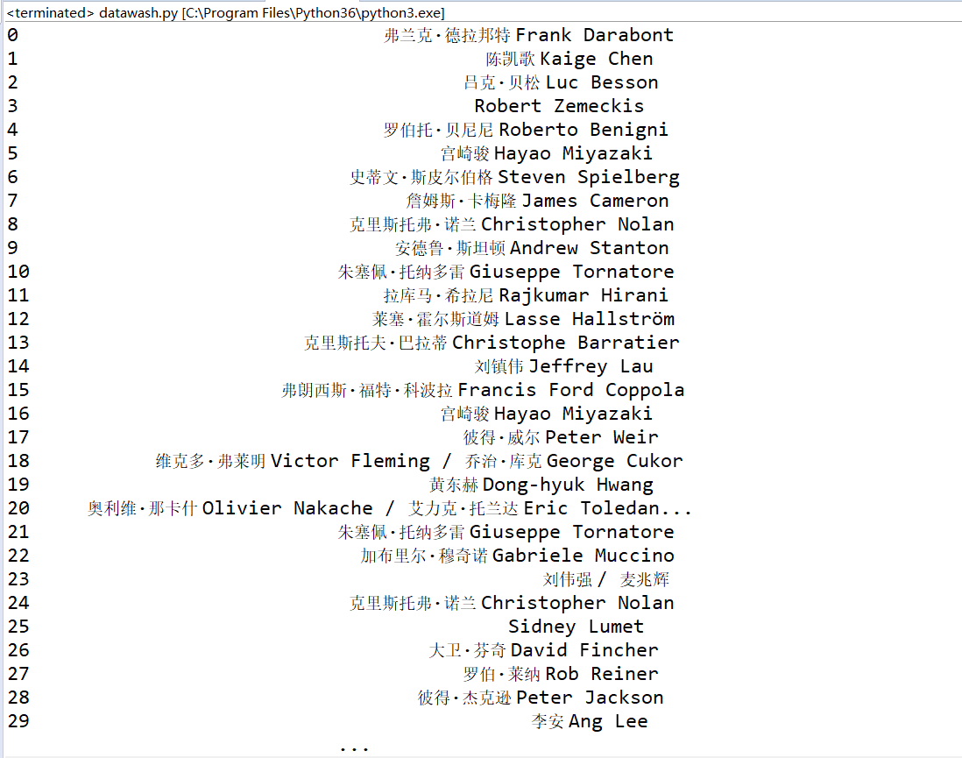
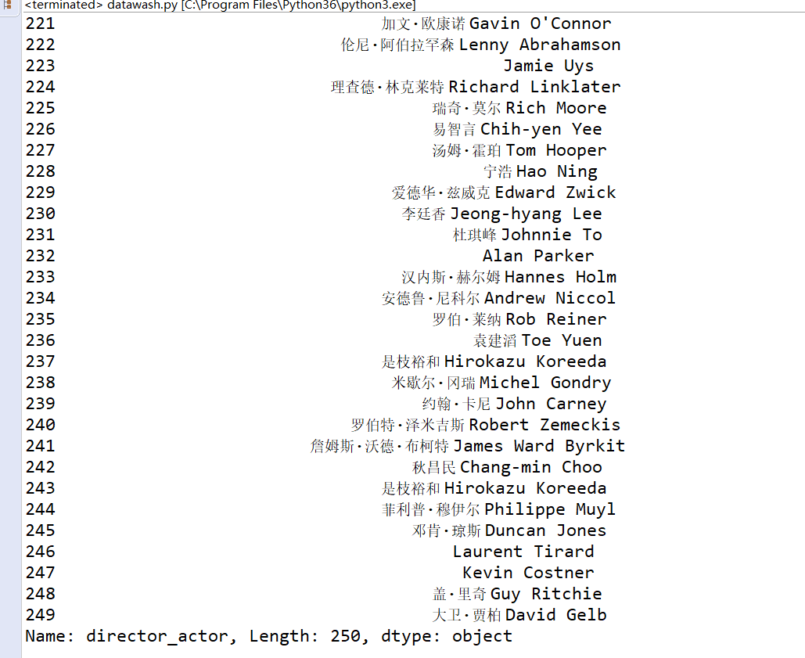
图13-1
清洗整理后如图13-2所示
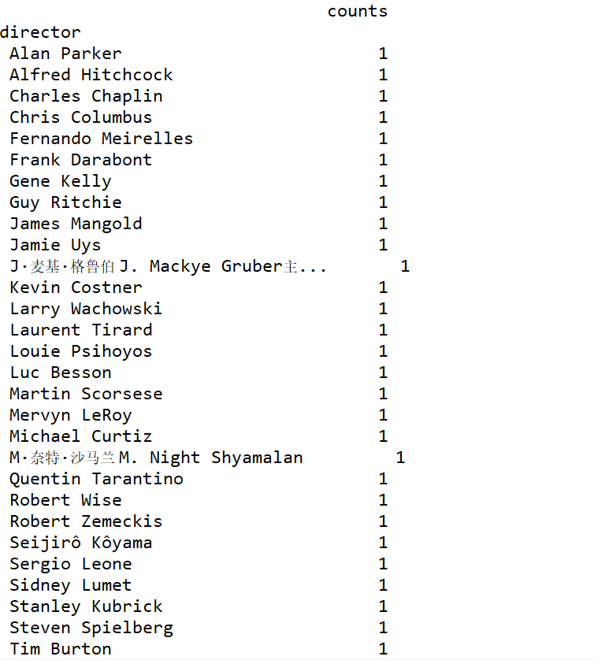
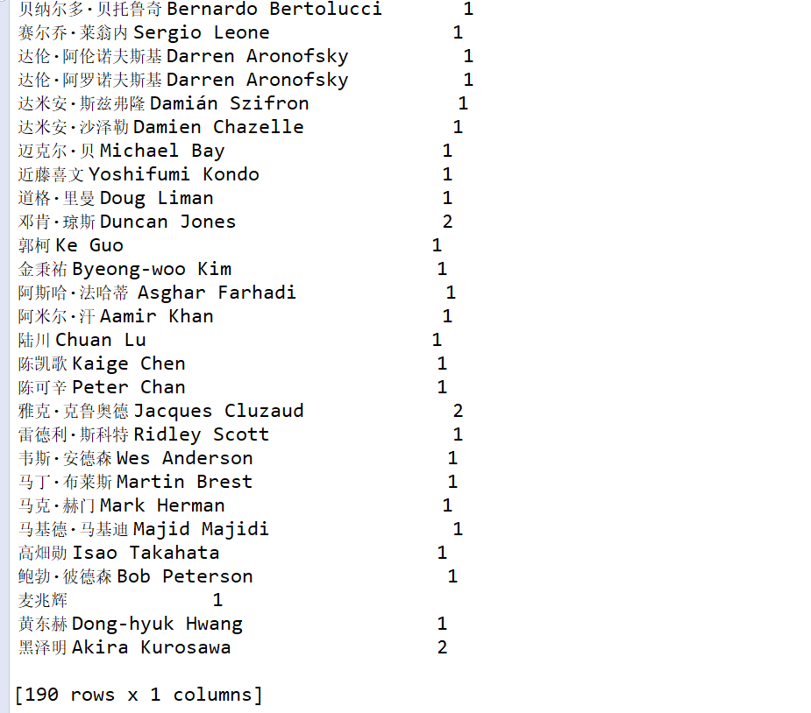
图13-2
- 上映年份统计如图14 所示
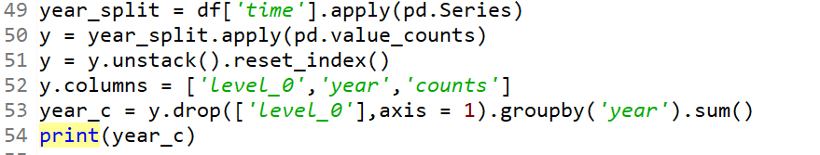
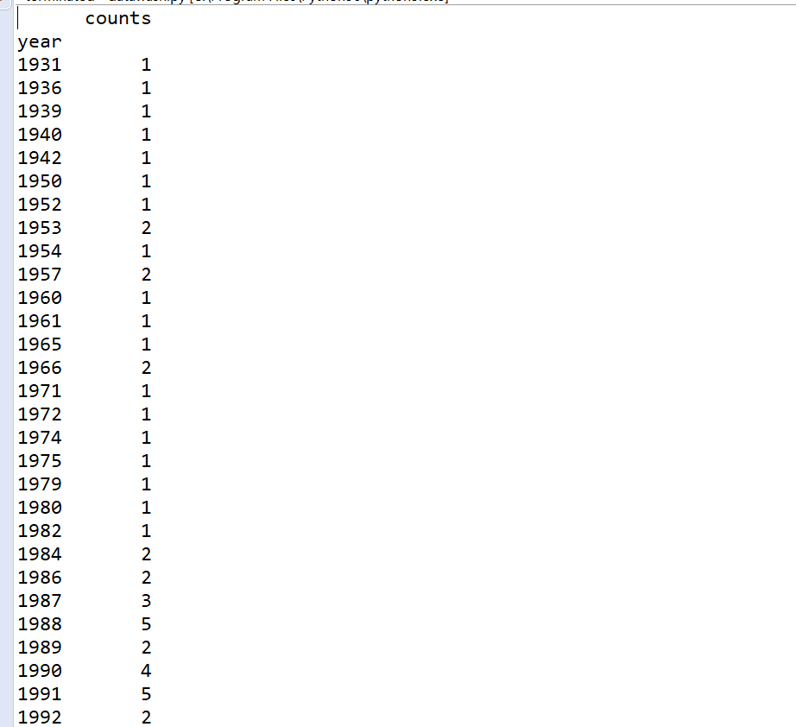
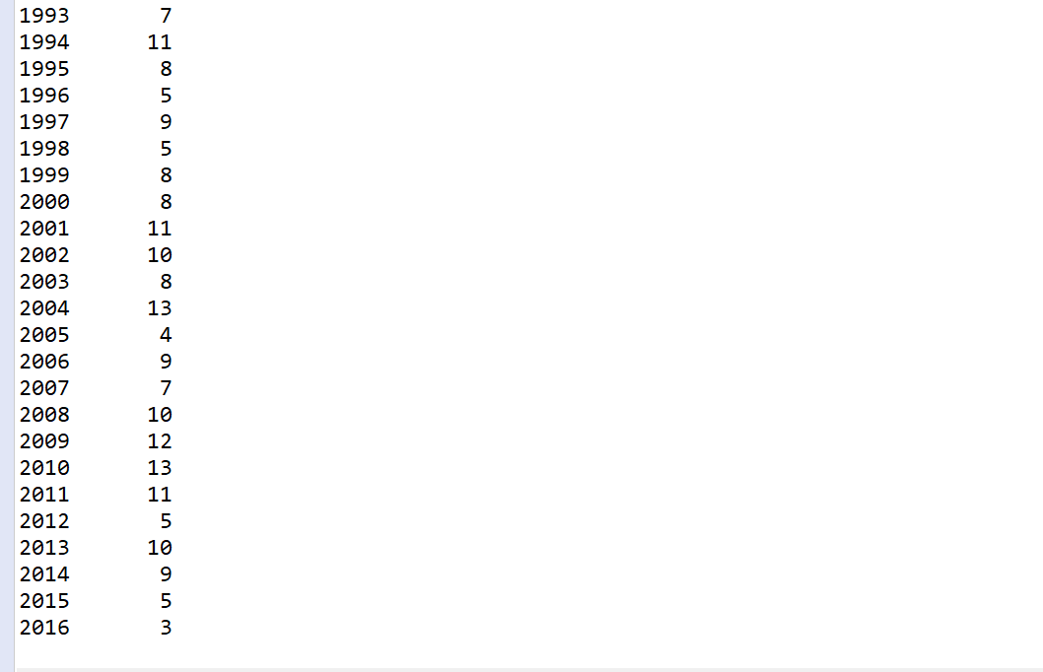
图14

- 运行效果
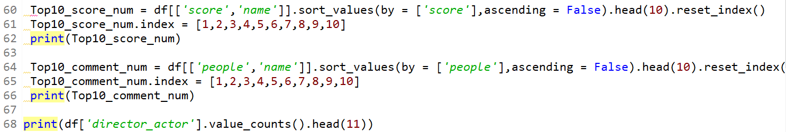
初步数值统计
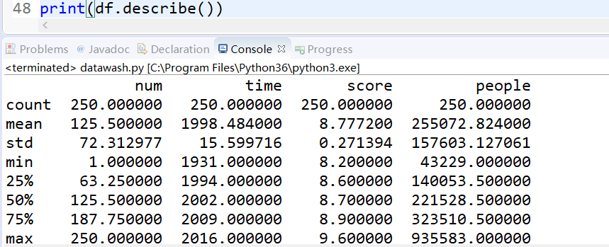

总排名如图15所示
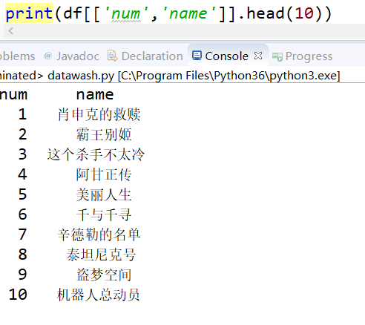
图15

评分排名分别如图所示
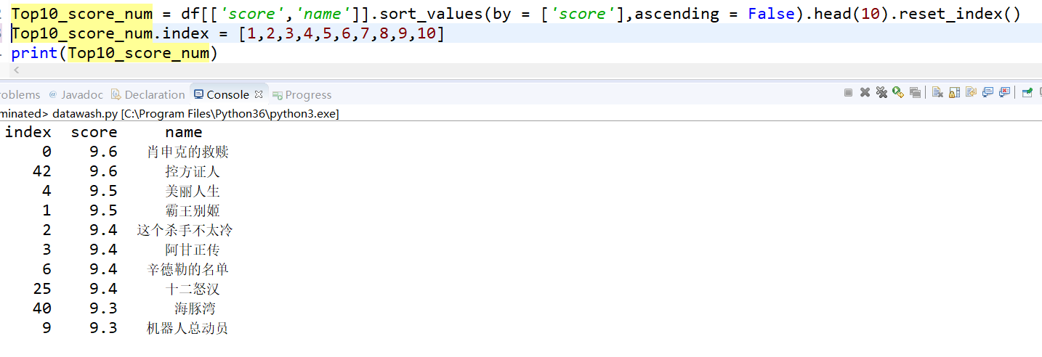
图15-1
评论人数排名
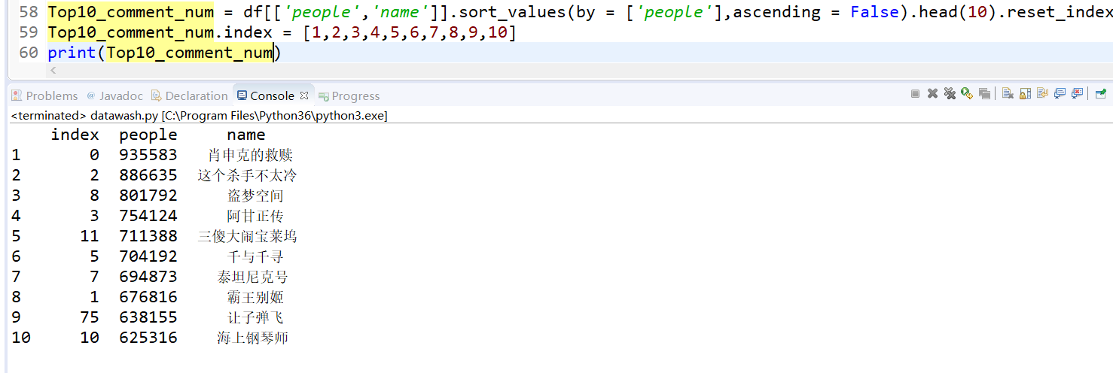
图15-2
前十名导演(含并列)：
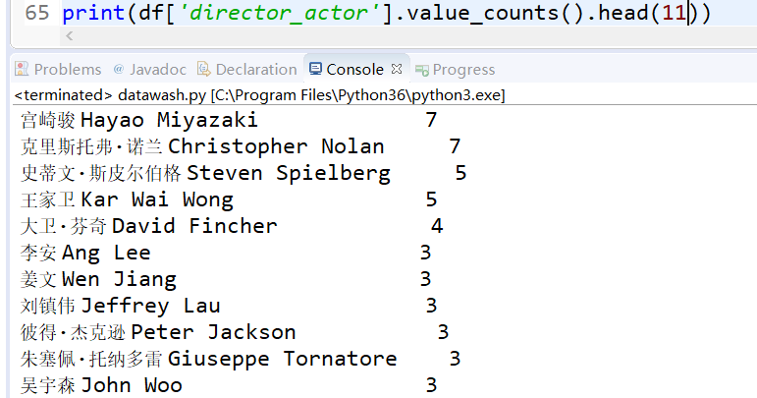
图15-3
最靠前的几位演员
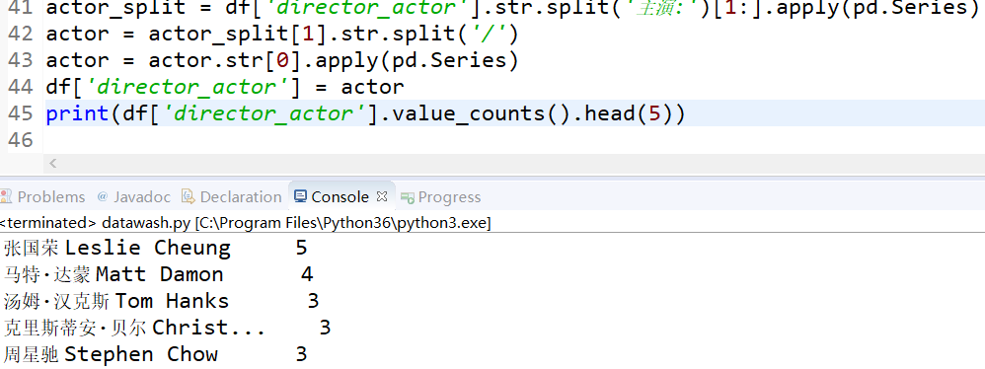
图15-4
分析结果：

排名与评分的关系如图16 所示
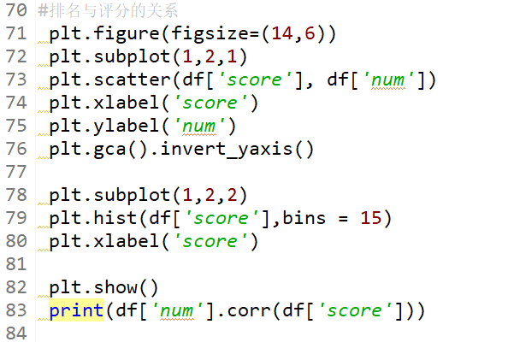

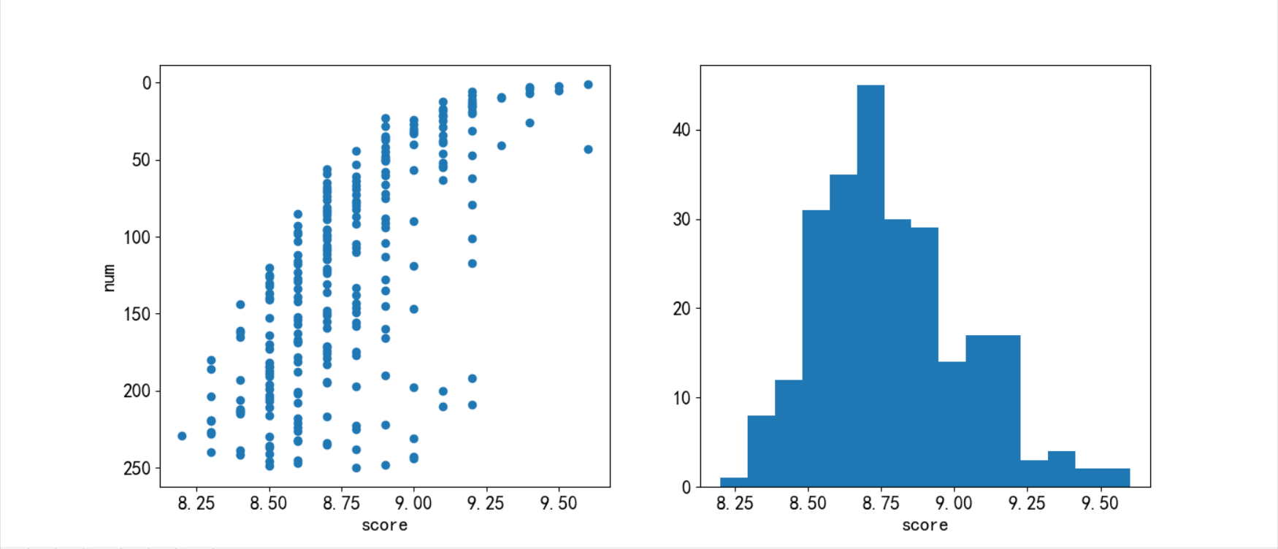

图16
整体呈排名越高评分越高的趋势，说明综合评分对影片的排名有着很重要的影响。
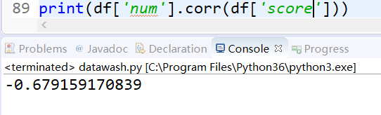
Pearson相关系数为 -0.6951，呈强相关性。

排名与评论人数的关系如图17 所示
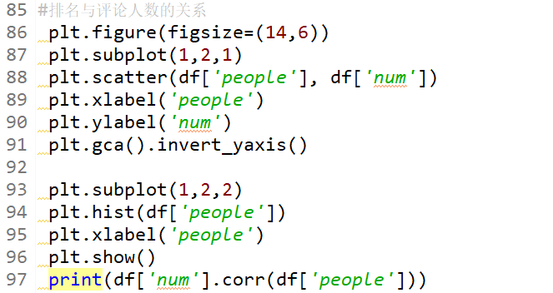
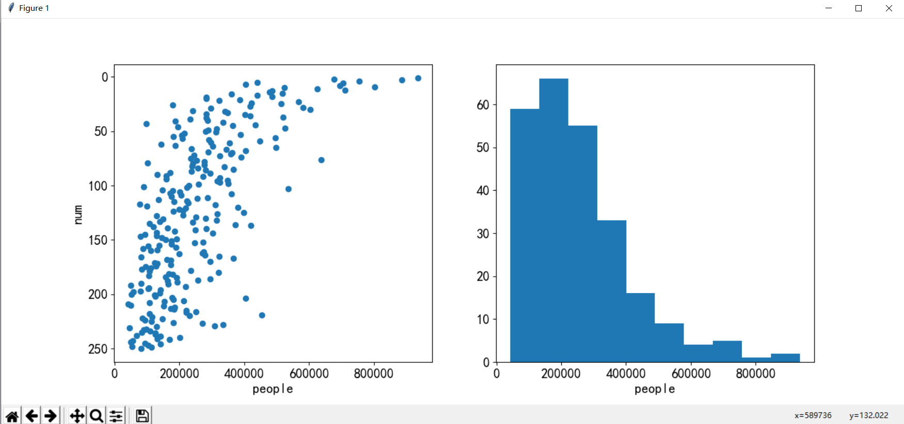
图17
影片的排名越高，相应的评分人数也越多，说明这种排名是得到观众普遍认可的，而且排名越高观众的认可度也越高。
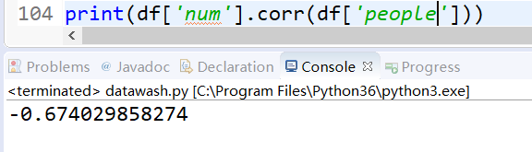
评价人数呈右偏分布，随评价人数的增多，豆瓣Top250排名名次有提前趋势，Pearson相关系数为 -0.6623 ，呈强相关性。

排名与上映年份的关系如图18 所示
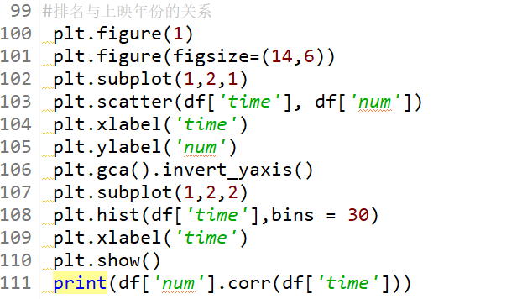
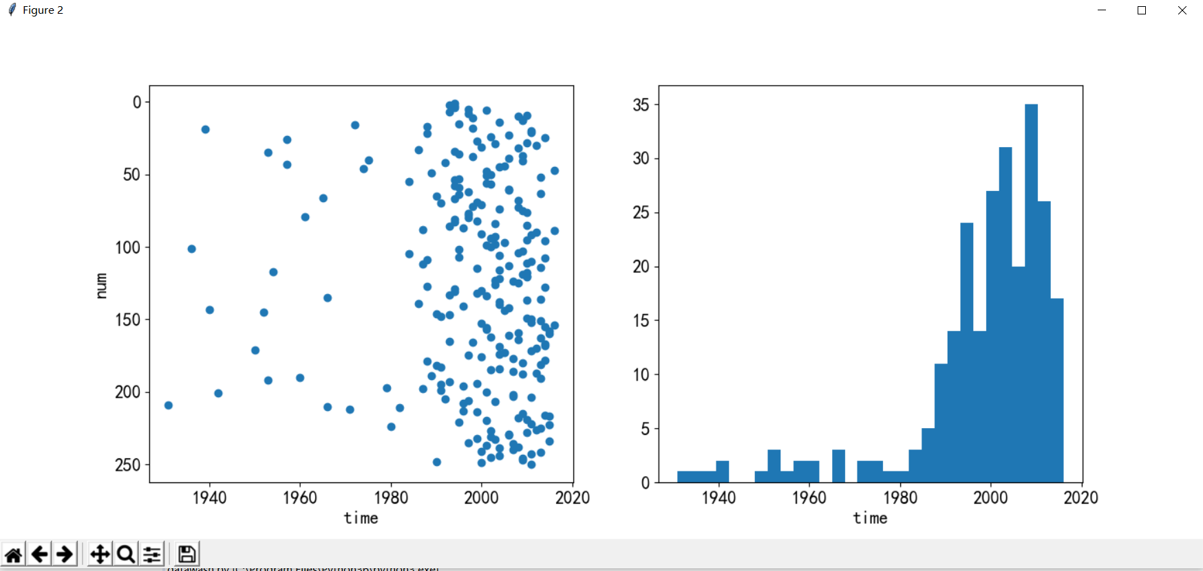
图18
离散度很大，但主要集中在2000年后，说明人们还是更认可新时代、新艺术下的电影
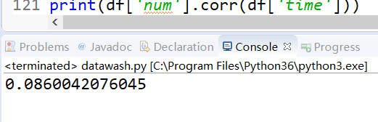
上映年份多数其中在1990年之后，pearson相关系数为0.0862，与豆瓣电影Top250没有相关性。

国家/地区排名如图19所示
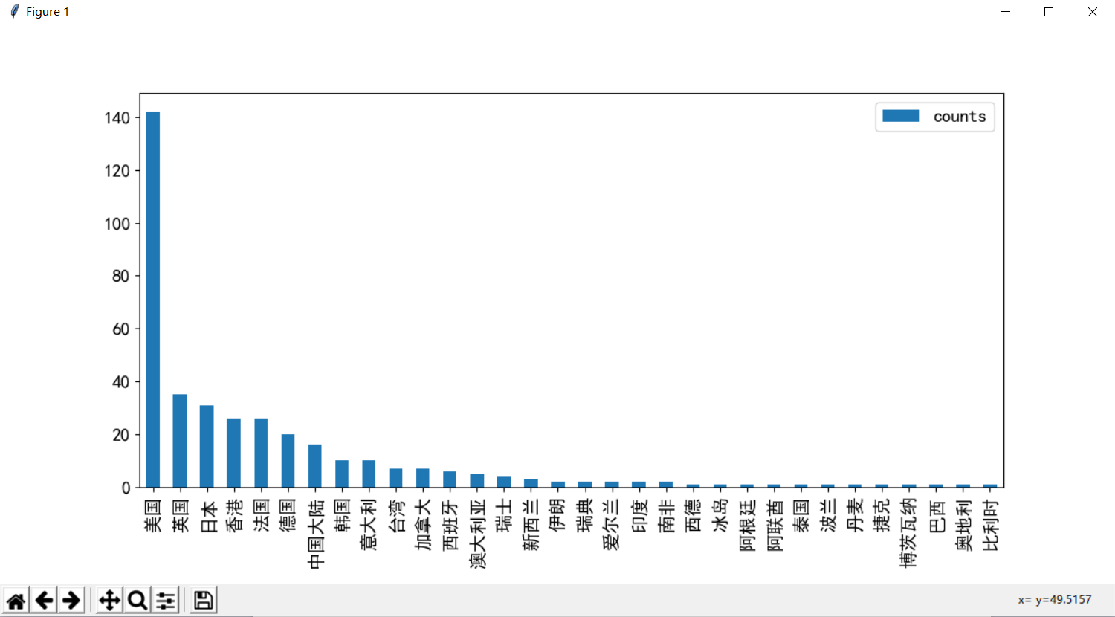
图19
可以得出结论：上榜电影中，美国电影数量最多，中国大陆排第七位，中国的电影事业还是有待于发展的。
类型排名如图20所示
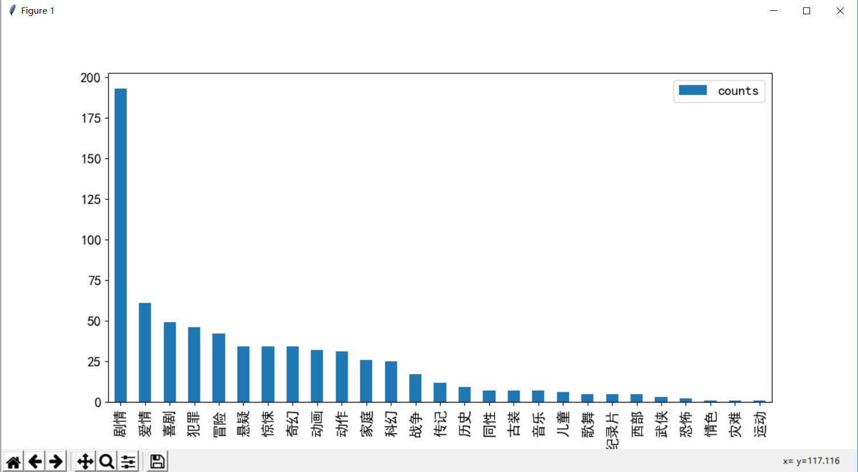
图20
看来中国观众更买账剧情片，不太喜欢古板的历史和传记类。

- 心得体会
本次设计几经坎坷，最后算是比较完整的实现了，各个知识模块的之间的使用与修改，算是对本学期所学Python的知识来了一次融会贯通吧。这其中收获了不少，但同时也还存在着不少的问题。
首先对于Python这门语言，算是深刻感受到了它的魅力，简洁、高效、强大...虽然对于我来说还是感觉有些不太友好的地方（如全局变量的使用等），但我还是非常佩服这门语言，而通过本次设计，我在一些方面体会到了它的强悍功能时，有的地方确实不太好理解，就像这次设计中的网络编程部分（可能也是我对网页知识不熟悉吧），想深入爬取页面信息时，总是连接失败...但对于其他部分的运用我还是比较满意的，像操作数据库的部分，和数据分析与呈现的部分，也和本学期其他的课契合上了，对于不足之处，我会在假期好好弥补一番，争取让Python成为我手中一种强有力的学习与应用工具。

